Это не менее полезное упражнение состоит из одних точек. Точки тоже нужно уметь ставить. Точками много чего можно нарисовать. Например, франкский художник А. Сера рисовал свои картины именно точками. звезды вдали выглядят точками, рассыпанными как бусы по небосклону, пушистые зайчики на распустившейся вербе тоже можно нарисовать точками, а также пузырьки воздуха под водой. | 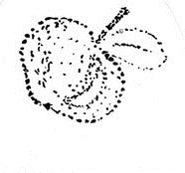
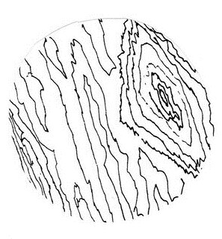 | Следующее упражнение поможет нам научиться рисовать кору на деревьях, пнях, корягах. И чем старше дерево, тем более извилистые и глубокие бороздки нужно рисовать. Выполняется это упражнение слегка дрожащей рукой, чтобы получались неровные, зигзагообразные линии. Такого типа линиями можно так же изобразить скалистые ущелья, пещеры, космический пейзаж, растрескавшуюся от жары землю в пустыне.
Спасибо за Ваши старания!
С нетерпением жду Ваши работы!

Здравствуйте, уважаемые ученики!
Следующие задания продолжают знакомить Вас с возможностями выразительных графических средств. Аналогично предыдущим заданиям, упражнения выполняются на листе формата А4 черной гелевой ручкой.

